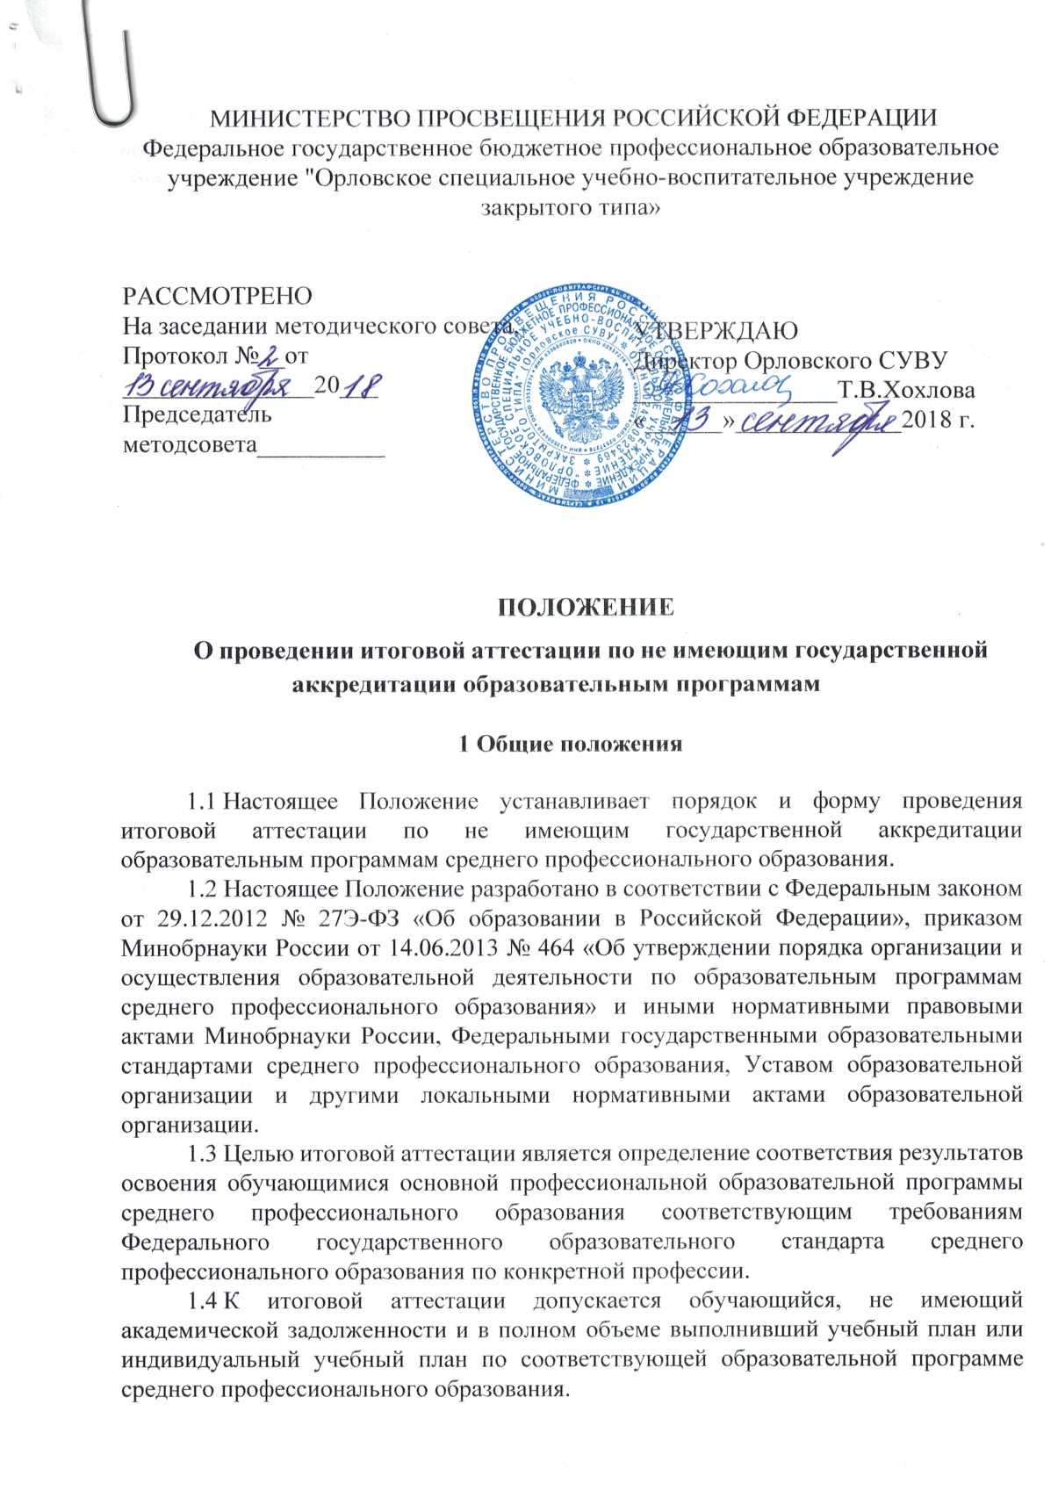
МИНИСТЕРСТВО ПРОСВЕЩЕНИЯ РОССИЙСКОЙ ФЕДЕРАЦИИ
Федеральное государственное бюджетное профессиональное образовательное учреждение "Орловское специальное учебно-воспитательное учреждение закрытого типа»

РАССМОТРЕНО
На заседании методического совета,
Протокол №__от _______________20___
Председатель методсовета__________
УТВЕРЖДАЮ
Директор Орловского СУВУ
________________Т.В.Хохлова
«______»_____________2018 г.

ПОЛОЖЕНИЕ

О проведении итоговой аттестации по не имеющим государственной аккредитации образовательным программам

1 Общие положения
- Настоящее Положение устанавливает порядок и форму проведения итоговой аттестации по не имеющим государственной аккредитации образовательным программам среднего профессионального образования.
- Настоящее Положение разработано в соответствии с Федеральным законом от 29.12.2012 № 27Э-ФЗ «Об образовании в Российской Федерации», приказом Минобрнауки России от 14.06.2013 № 464 «Об утверждении порядка организации и осуществления образовательной деятельности по образовательным программам среднего профессионального образования» и иными нормативными правовыми актами Минобрнауки России, Федеральными государственными образовательными стандартами среднего профессионального образования, Уставом образовательной организации и другими локальными нормативными актами образовательной организации.
- Целью итоговой аттестации является определение соответствия результатов освоения обучающимися основной профессиональной образовательной программы среднего профессионального образования соответствующим требованиям Федерального государственного образовательного стандарта среднего профессионального образования по конкретной профессии.
- К итоговой аттестации допускается обучающийся, не имеющий академической задолженности и в полном объеме выполнивший учебный план или индивидуальный учебный план по соответствующей образовательной программе среднего профессионального образования.
- Итоговая аттестация не может быть заменена оценкой качества освоения образовательных программ на основании итогов промежуточной аттестации обучающегося.
- Итоговая аттестация проводится в сроки, предусмотренные графиком учебного процесса по соответствующей образовательной программе.
- Лицам, успешно прошедшим итоговую аттестацию, выдается документ о среднем профессиональном образовании и о квалификации образца, установленного образовательной организацией.
- Лица, обучавшиеся по не имеющей государственной аккредитации образовательной программе среднего профессионального образования, вправе пройти экстерном государственную итоговую аттестацию в любой другой образовательной организации, осуществляющей образовательную деятельность по соответствующей имеющей государственную аккредитацию образовательной программе среднего профессионального образования.
После успешной сдачи государственной итоговой аттестации экстерну выдается документ о среднем профессиональном образовании и о квалификации
государственного образца.
При прохождении аттестации экстерны пользуются академическими правами обучающихся по соответствующей образовательной программе.

2 Порядок работы экзаменационной комиссии итоговой аттестации
- Итоговая аттестация проводится экзаменационными комиссиями (далее - ЭК), создаваемыми по каждой не аккредитованной основной профессиональной образовательной программе, реализуемой в образовательной организации.
- Итоговая экзаменационная комиссия (далее - ИЭК) является единой по каждой основной профессиональной образовательной программе.
- ИЭК руководствуются в своей деятельности настоящим Положением и учебно-методической документацией, разрабатываемой образовательной организацией на основе Федеральных государственных образовательных стандартов среднего профессионального образования по конкретным профессиям среднего профессионального образования.
- ИЭК формируются из преподавателей образовательной организации, лиц, приглашенных из сторонних организаций, имеющих высшую или первую квалификационную категорию, представителей работодателей по профилю подготовки выпускников. Состав ИЭК утверждается приказом директора образовательной организации.
- ИЭК возглавляет председатель. Председатель ИЭК организует и контролирует деятельность комиссии, обеспечивает единство требований, предъявляемых к выпускникам. Председателем ИЭК не может быть работник образовательной организации.
- Директор образовательной организации является заместителем председателя ИЭК. В случае создания нескольких ИЭК заместителями председателей ИЭК являются заместитель директора по учебно-производственной работе, заместитель директора образовательной организации по учебной работе.
- Ответственный секретарь ИЭК назначается директором образовательной организации из числа работников образовательной организации.
- Основные функции ИЭК:
- комплексная оценка степени и уровня освоения обучающимися ОПОП СПО по конкретной специальности;
- решение вопросов о присвоении квалификации и выдаче выпускнику соответствующего документа о среднем профессиональном образовании;
- На заседания ИЭК представляются следующие документы:
- требования Федерального государственного образовательного стандарта среднего профессионального образования по профессии;
- приказ директора образовательной организации о допуске обучающихся к итоговой аттестации;
- сведения об успеваемости обучающихся;
- зачетные книжки обучающихся;
- книга протоколов заседаний ИЭК.
- Решения ИЭК принимаются на закрытых заседаниях простым большинством голосов членов комиссии, участвующих в заседании. При равном числе голосов голос председателя является решающим.
- Заседания ИЭК протоколируются. Протоколы подписываются председателем, всеми членами и ответственным секретарем ИЭК. Протоколы заседаний ИЭК хранятся в делах образовательной организации.
- После окончания итоговой аттестации ИЭК в лице ее председателя составляет отчет о работе. В отчете должна быть отражена следующая информация:
- качественный состав итоговых экзаменационных комиссий;
- перечень форм итоговой аттестации по основной профессиональной программе;
- характеристика общего уровня подготовки обучающихся по данной профессии;
- анализ результатов по каждой форме итоговой аттестации;
- недостатки в подготовке обучающихся по данной специальности;
- выводы и предложения.
- ИЭК действует в течение одного календарного года.

3 Формы итоговой аттестации. Программа итоговой аттестации
- Программа итоговой аттестации является частью основной профессиональной образовательной программы среднего профессионального образования - программы подготовки специалистов среднего звена по конкретной специальности.
- При разработке программы итоговой аттестации определяются:
- форма итоговой аттестации;
- контрольно-оценочные материалы;
- объем времени на подготовку и проведение итоговой аттестации;
- сроки проведения итоговой аттестации;
- условия подготовки и процедура проведения итоговой аттестации;
- критерии оценки знаний и качества подготовки выпускника.
- Формами итоговой аттестация обучающихся являются защита выпускной квалификационной работы и итоговые экзамены.
- Форма итоговой аттестации определяется в соответствии с Федеральным государственным образовательным стандартом среднего профессионального образования по соответствующей профессии.
- Контрольно-оценочные материалы должны целостно отражать объем проверяемых теоретических знаний и практических умений выпускника в соответствии с требованиями Федерального государственного образовательного стандарта среднего профессионального образования и дополнительными требованиями образовательной организации по профессии.
- Сроки проведения итоговой аттестации определяются в соответствии с
учебным планом по профессии.
- Условия подготовки и процедура проведения итоговой аттестации зависят от формы итоговой аттестации. Общим условием для проведения всех форм итоговой аттестации является организация и работа ИЭК.
- Программа итоговой аттестации, требования к выпускным квалификационным работам, а также критерии оценки знаний утверждаются образовательной организацией после их обсуждения на заседании педагогического совета образовательной организации с участием председателей итоговых экзаменационных комиссий и доводится до сведения обучающихся не позднее, чем за шесть месяцев до начала итоговой аттестации.

4 Порядок проведения итоговой аттестации
- К итоговой аттестации допускается обучающийся, не имеющий академической задолженности и в полном объеме выполнивший учебный план основной профессиональной образовательной программы по конкретной профессии.
- Расписание проведения итоговой аттестации выпускников утверждается директором образовательной организации и доводится до сведения обучающихся не позднее чем за две недели до начала работы ИЭК. Допуск обучающихся к итоговой аттестации объявляется приказом.
- Защита выпускной квалификационной работы, проведение итогового экзамена осуществляется на открытых заседаниях ИЭК с участием не менее двух третей ее состава.
- Результаты любой из форм аттестационных испытаний, включенных в итоговую аттестацию, определяются оценками «отлично», «хорошо», «удовлетворительно», «неудовлетворительно» и объявляются в тот же день после оформления в установленном порядке протоколов заседаний ИЭК.
- Обучающемуся, имеющему оценку «отлично» не менее чем по 75 процентам дисциплин учебного плана, оценку «хорошо» по остальным дисциплинам и прошедшему все установленные Федеральным государственным образовательным стандартом среднего профессионального образования виды аттестационных испытаний, входящих в итоговую аттестацию, с оценкой «отлично», выдается документ установленного образца с отличием.
- Выпускникам, не прошедшим итоговой аттестации по уважительной причине, предоставляется возможность пройти итоговую аттестацию без отчисления из образовательной организации. Дополнительные заседания ИЭК организуются в установленные образовательной организацией сроки, но не позднее четырех месяцев после подачи заявления лицом, не проходившим итоговой аттестации по уважительной причине.
- Обучающиеся, не прошедшие итоговой аттестации или получившие на итоговой аттестации неудовлетворительные результаты, проходят итоговую аттестацию не ранее чем через шесть месяцев после прохождения итоговой аттестации впервые.
- Для прохождения итоговой аттестации лицо, не прошедшее итоговую аттестацию по неуважительной причине или получившее на итоговой аттестации неудовлетворительную оценку, восстанавливается в образовательную организацию на период времени, установленный календарным учебным графиком для прохождения итоговой аттестации соответствующей образовательной программы среднего профессионального образования.
4.9 Обучающийся, не прошедший в течение установленного срока обучения итоговую аттестацию, отчисляется из образовательной организации и получает справку об обучении в образовательной организации.

5 Порядок проведения итоговой аттестации для выпускников из числа лиц с

ограниченными возможностями здоровья
- Для выпускников из числа лиц с ограниченными возможностями здоровья итоговая аттестация проводится образовательной организацией с учетом особенностей психофизического развития, индивидуальных возможностей и состояния здоровья таких выпускников (далее - индивидуальные особенности).
- При проведении итоговой аттестации обеспечивается соблюдение следующих общих требований:
- проведение итоговой аттестации для лиц с ограниченными возможностями здоровья в одной аудитории совместно с выпускниками, не имеющими ограниченных возможностей здоровья, если это не создает трудностей для выпускников при прохождении итоговой аттестации;
- присутствие в аудитории ассистента, оказывающего выпускникам необходимую техническую помощь с учетом их индивидуальных особенностей (занять рабочее место, передвигаться, прочитать и оформить задание, общаться с членами экзаменационной комиссии);
- пользование необходимыми выпускникам техническими средствами при прохождении итоговой аттестации с учетом их индивидуальных особенностей;
- обеспечение возможности беспрепятственного доступа выпускников в аудитории, туалетные и другие помещения, а также их пребывания в указанных помещениях (наличие пандусов, поручней, расширенных дверных проемов, лифтов, при отсутствии лифтов аудитория должна располагаться на первом этаже, наличие специальных кресел и других приспособлений).
- Дополнительно при проведении итоговой аттестации обеспечивается соблюдение следующих требований в зависимости от категорий выпускников с ограниченными возможностями здоровья:
а) для слепых:
- задания для выполнения, а также инструкция о порядке итоговой аттестации оформляются рельефно-точечным шрифтом Брайля или в виде электронного документа, доступного с помощью компьютера со специализированным программным обеспечением для слепых, или зачитываются ассистентом;
- письменные задания выполняются на бумаге рельефно-точечным шрифтом Брайля или на компьютере со специализированным программным
обеспечением для слепых, или надиктовываются ассистенту;
- выпускникам для выполнения задания при необходимости предоставляется комплект письменных принадлежностей и бумага для письма рельефно-точечным шрифтом Брайля, компьютер со специализированным программным обеспечением для слепых;
б) для слабовидящих:
- обеспечивается индивидуальное равномерное освещение не менее 300
люкс;
- выпускникам для выполнения задания при необходимости предоставляется увеличивающее устройство; задания для выполнения, а также инструкция о порядке проведения аттестации оформляются увеличенным шрифтом;
в) для глухих и слабослышащих, с тяжелыми нарушениями речи:
- обеспечивается наличие звукоусиливающей аппаратуры коллективного пользования, при необходимости предоставляется звукоусиливающая аппаратура индивидуального пользования;
- по их желанию итоговый экзамен может проводиться в письменной форме;
г) для лиц с нарушениями опорно-двигательного аппарата (с тяжелыми нарушениями двигательных функций верхних конечностей или отсутствием верхних конечностей):
- письменные задания выполняются на компьютере со специализированным программным обеспечением или надиктовываются ассистенту;
- по их желанию итоговый экзамен может проводиться в устной форме.
5.4 Выпускники или родители (законные представители) несовершеннолетних выпускников не позднее чем за 3 месяца до начала итоговой аттестации подают письменное заявление о необходимости создания для них специальных условий при проведении итоговой аттестации.

6 Порядок подачи рассмотрения апелляций
- По результатам аттестации выпускник, участвовавший в итоговой аттестации, имеет право подать в апелляционную комиссию письменное апелляционное заявление о нарушении, по его мнению, установленного порядка проведения итоговой аттестации и (или) несогласии с ее результатами (далее - апелляция).
- Апелляция подается лично выпускником или родителями (законными представителями) несовершеннолетнего выпускника в апелляционную комиссию образовательной организации. Апелляция о нарушении порядка проведения итоговой аттестации подается непосредственно в день проведения итоговой аттестации. Апелляция о несогласии с результатами итоговой аттестации подается не позднее следующего рабочего дня после объявления результатов итоговой аттестации.
- Апелляция рассматривается апелляционной комиссией не позднее трех
рабочих дней с момента ее поступления.
- Состав апелляционной комиссии утверждается приказом директора образовательной организации одновременно с утверждением состава ИЭК. Апелляционная комиссия формируется в количестве не менее пяти человек из числа преподавателей, имеющих высшую или первую квалификационную категорию, не входящих в данном учебном году в состав ИЭК.
- Обучающийся, не прошедший в течение установленного срока обучения аттестационные испытания, входящие в состав итоговой аттестации, отчисляется из образовательной организации и получает справку об обучении в образовательной организации.
- Обучающимся, не проходившим итоговой аттестации по уважительной причине, директором образовательной организации может быть продлен срок обучения до следующего периода работы ИЭК, но не более чем на один год.
- В случае изменения перечня аттестационных испытаний, входящих в состав итоговой аттестации, выпускники проходят аттестационные испытания в соответствии с перечнем, действовавшим в год окончания курса обучения.
- Председателем апелляционной комиссии является директор образовательной организации. На заседание апелляционной комиссии приглашается председатель соответствующей ИЭК.
Выпускник, подавший апелляцию, имеет право присутствовать при рассмотрении апелляции. С несовершеннолетним выпускником имеет право присутствовать один из родителей (законных представителей). Указанные лица должны иметь при себе документы, удостоверяющие личность.
- Рассмотрение апелляции не является пересдачей итоговой аттестации.
- При рассмотрении апелляции о нарушении порядка проведения итоговой аттестации апелляционная комиссия устанавливает достоверность изложенных в ней сведений и выносит одно из решений:
- об отклонении апелляции, если изложенные в ней сведения о нарушениях порядка проведения итоговой аттестации выпускника не подтвердились и/или не повлияли на результат итоговой аттестации;
- об удовлетворении апелляции, если изложенные в ней сведения о допущенных нарушениях порядка проведения итоговой аттестации выпускника подтвердились и повлияли на результат итоговой аттестации.
- Решение апелляционной комиссии принимается простым большинством голосов. При равном числе голосов голос председательствующего на заседании апелляционной комиссии является решающим. Решение апелляционной комиссии доводится до сведения подавшего апелляцию выпускника (под роспись) в течение трех рабочих дней со дня заседания апелляционной комиссии. Решение апелляционной комиссии является окончательным и пересмотру не подлежит. Решение апелляционной комиссии оформляется протоколом, который подписывается председателем и секретарем апелляционной комиссии и хранится в архиве образовательной организации.
- В случае удовлетворения апелляции результат проведения итоговой аттестации подлежит аннулированию, в связи с чем протокол о рассмотрении апелляции не позднее следующего рабочего дня передается в ИЭК для реализации решения комиссии. Выпускнику предоставляется возможность пройти итоговую аттестацию в дополнительные сроки.
- Для рассмотрения апелляции о несогласии с результатами итоговой аттестации, полученными при защите выпускной квалификационной работы, секретарь ИЭК не позднее следующего рабочего дня с момента поступления апелляции направляет в апелляционную комиссию выпускную квалификационную работу, протокол заседания ИЭК и заключение председателя ИЭК о соблюдении процедурных вопросов при защите подавшего апелляцию выпускника.
- Для рассмотрения апелляции о несогласии с результатами итоговой аттестации, полученными при сдаче итогового экзамена, секретарь ИЭК не позднее следующего рабочего дня с момента поступления апелляции направляет в апелляционную комиссию протокол заседания ИЭК, письменные ответы выпускника (при их наличии) и заключение председателя ИЭК о соблюдении процедурных вопросов при проведении государственного экзамена.
- В результате рассмотрения апелляции о несогласии с результатами итоговой аттестации апелляционная комиссия принимает решение об отклонении апелляции и сохранении результата итоговой аттестации либо об удовлетворении апелляции и выставлении иного результата итоговой аттестации.
- Решение апелляционной комиссии не позднее следующего рабочего дня передается в итоговую экзаменационную комиссию. Решение апелляционной комиссии является основанием для аннулирования ранее выставленных результатов итоговой аттестации выпускника и выставления новых.

